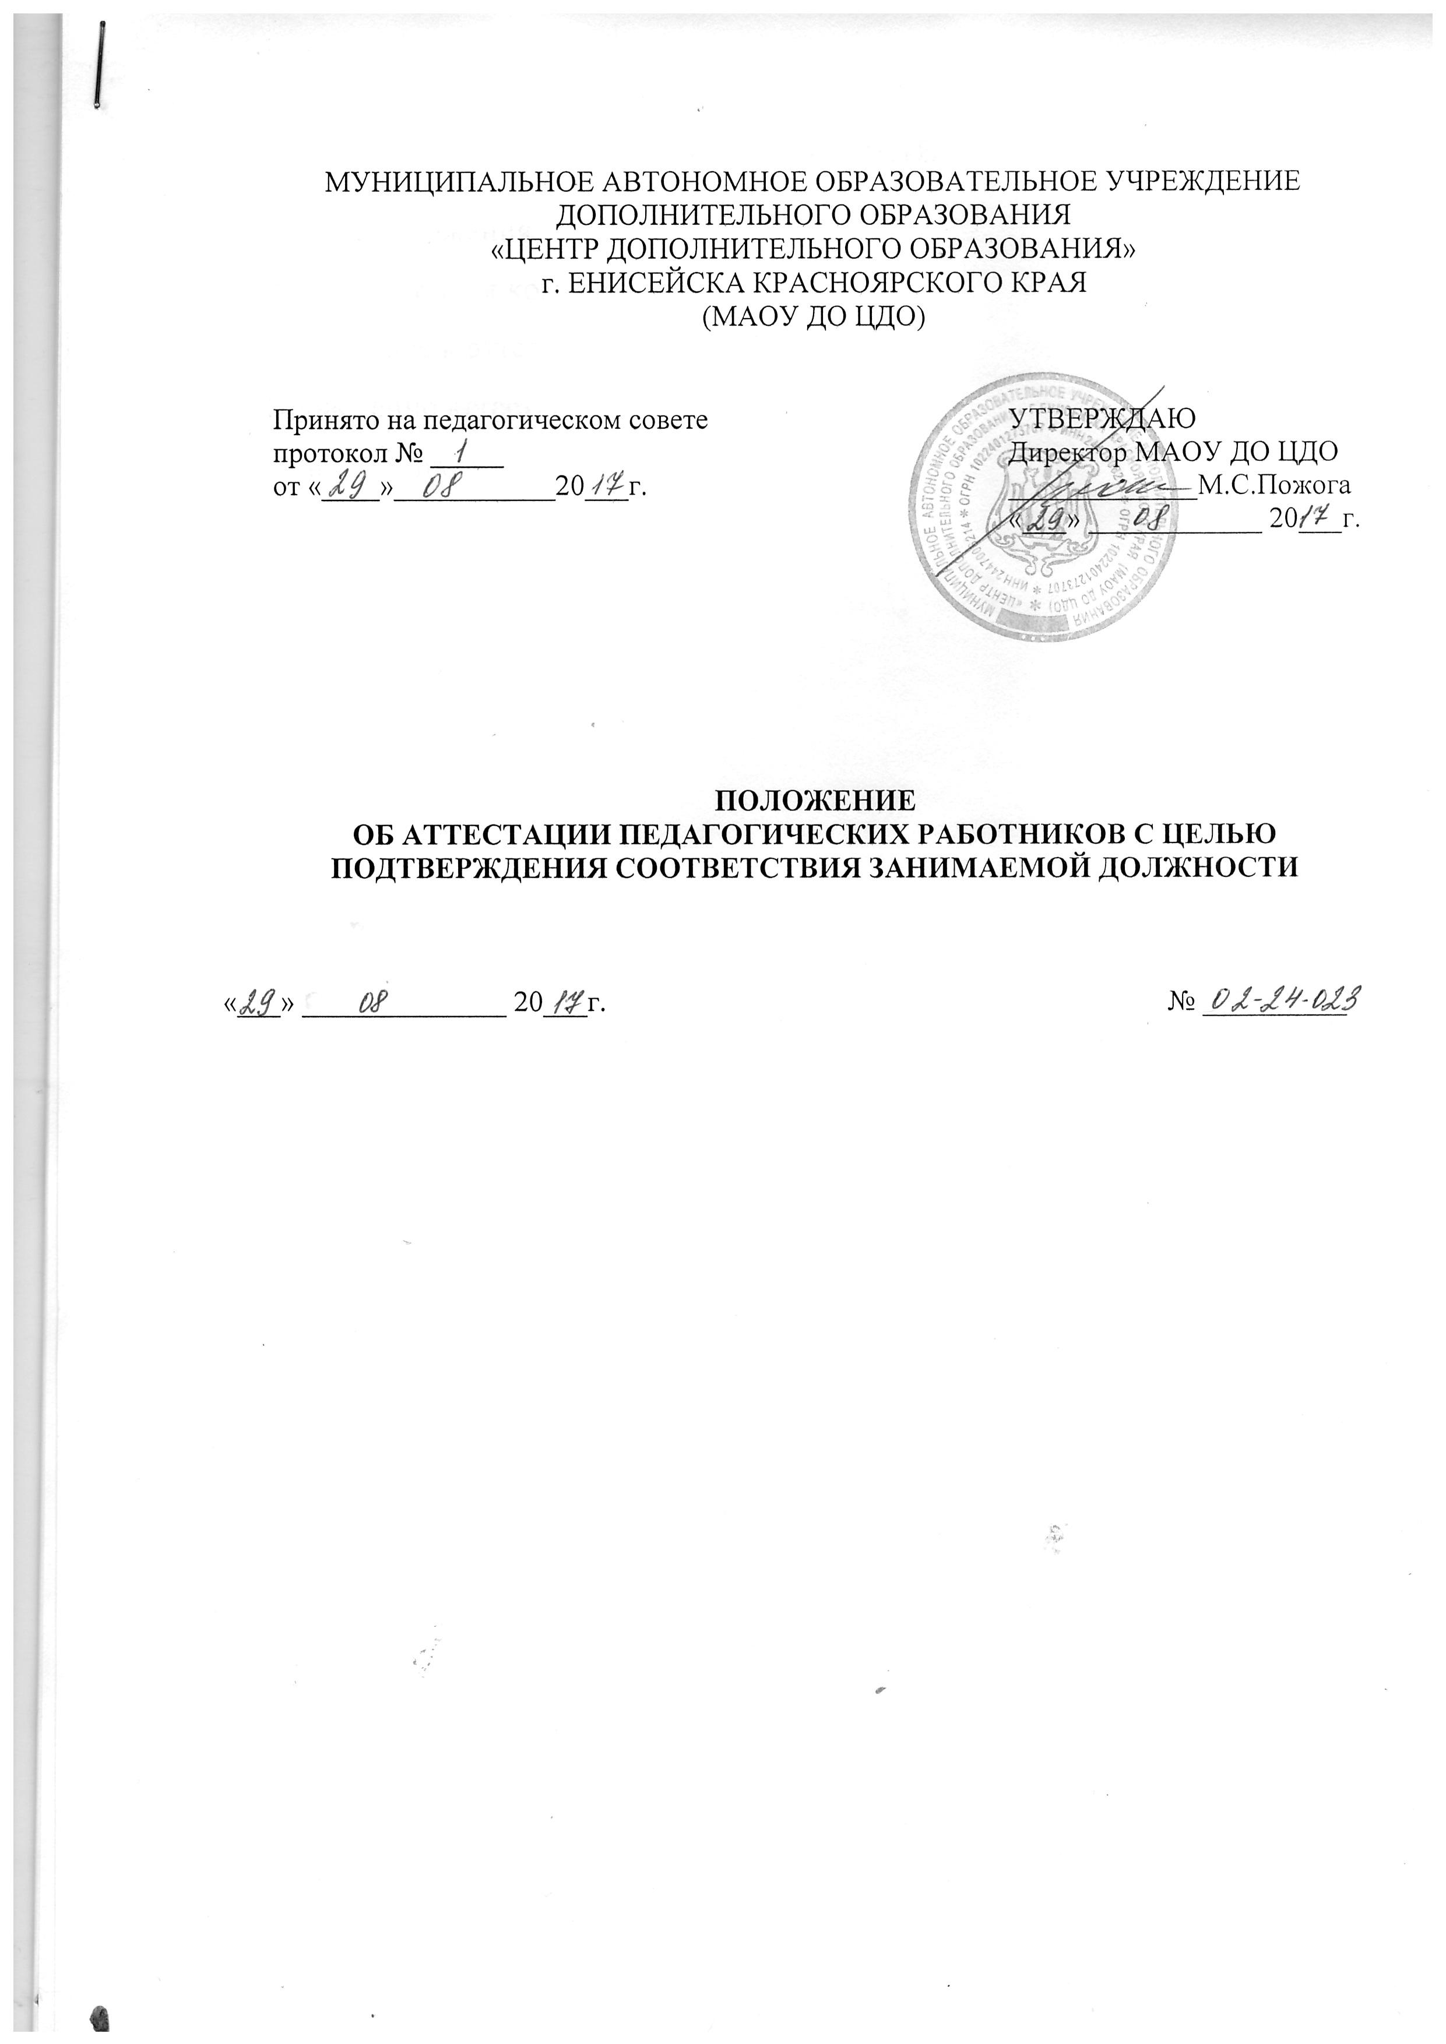

МУНИЦИПАЛЬНОЕ АВТОНОМНОЕ ОБРАЗОВАТЕЛЬНОЕ УЧРЕЖДЕНИЕ
ДОПОЛНИТЕЛЬНОГО ОБРАЗОВАНИЯ
«ЦЕНТР ДОПОЛНИТЕЛЬНОГО ОБРАЗОВАНИЯ»
г. ЕНИСЕЙСКА КРАСНОЯРСКОГО КРАЯ
(МАОУ ДО ЦДО)

Принято на педагогическом совете  протокол № _____  от «____»___________20___г. | УТВЕРЖДАЮ  Директор МАОУ ДО ЦДО  _____________М.С.Пожога  «___» ____________ 20___г.

ПОЛОЖЕНИЕ

ОБ АТТЕСТАЦИИ ПЕДАГОГИЧЕСКИХ РАБОТНИКОВ С ЦЕЛЬЮ ПОДТВЕРЖДЕНИЯ СООТВЕТСТВИЯ ЗАНИМАЕМОЙ ДОЛЖНОСТИ

«___» ______________ 20___г. № __________

СОДЕРЖАНИЕ

- Общие положения
- Аттестационная комиссия
- Подготовка к аттестации
- Проведение аттестации
- Приложения

1. Общие положения

1.1. Настоящее положение регламентирует порядок аттестации педагогических работников муниципального автономного образовательного учреждения дополнительного образования «Центр дополнительного образования» г.Енисейска Красноярского края (далее – Центр) с целью подтверждения соответствия занимаемой должности (далее – аттестация).
1.2. Нормативной основой для аттестации педагогических работников являются:
- Федеральный закон от 29.12.2012 № 273-ФЗ «Об образовании в Российской Федерации»;
- Порядок проведения аттестации педагогических работников организаций, осуществляющих образовательную деятельность, утверждённый приказом Министерства образования и науки Российской Федерации от 07.04.2014г. №276;
- Единый квалификационный справочник должностей руководителей, специалистов и служащих, раздел «Квалификационные характеристики должностей работников образования», утверждённый приказом Министерства здравоохранения и социального развития Российской Федерации от 26.08.2010 №761н (Приложение 1);
- настоящее Положение.

1.3. Аттестация проводится на основе оценки профессиональной деятельности педагогических работников.
1.4. Аттестации в обязательном порядке подлежат педагогические работники, не имеющие квалификационных категорий (первой или высшей), включая педагогических работников, осуществляющих педагогическую деятельность помимо основной работы, а также по совместительству, кроме педагогических работников, указанных в пункте 1.8 данного Положения.
1.5. Сроки проведения аттестации.
1.5.1. Аттестация педагогических работников в целях подтверждения соответствия педагогических работников занимаемым ими должностям проводится 1 раз в 5 лет на основе оценки их профессиональной деятельности аттестационной комиссией, самостоятельно формируемой ЦДО.
1.5.2. В случаях, когда у руководителя Центра дополнительного образования (далее – руководитель) имеются основания для осуществления оценки профессиональной деятельности педагогического работника в межаттестационный период (жалобы обучающихся, родителей на низкие показатели результатов работы, качества образования, воспитания и др.), руководитель вправе принять решение о проведении внеочередной аттестации педагогического работника, в том числе независимо от наличия у него первой или высшей квалификационной категории, по правилам, предусмотренным настоящим Положением.

1.6. Основными задачами аттестации являются:

стимулирование целенаправленного, непрерывного повышения уровня квалификации педагогических работников, их методологической культуры, личностного профессионального роста;

определение необходимости повышения квалификации педагогических работников;

повышение эффективности и качества педагогической деятельности, выявление перспектив использования потенциальных возможностей педагогических работников;

выявление перспектив использования потенциальных возможностей педагогических работников;

учёт требований федеральных государственных образовательных стандартов к кадровым условиям реализации образовательных программ при формировании кадрового состава ЦДО.

1.7. Основными принципами аттестации являются коллегиальность, гласность, открытость, обеспечивающие объективное отношение к педагогическим работникам, недопустимость дискриминации при проведении аттестации.

1.8. Аттестации не подлежат следующие педагогические работники:

а) имеющие квалификационные категории;

б) проработавшие в ЦДО в занимаемой должности менее двух лет;

в) беременные женщины;

г) женщины, находящиеся в отпуске по беременности и родам;

д) находящиеся в отпуске по уходу за ребенком до достижения им возраста трех лет;

е) отсутствовавшие на рабочем месте более четырех месяцев в связи с заболеванием.

Аттестация педагогических работников, предусмотренных подпунктами «г» и «д» пункта 1.8 данного Положения, возможна не ранее чем через два года после их выхода из указанных отпусков.
Аттестация педагогических работников, предусмотренных подпунктом «е» пункта 1.8 данного Положения, возможна не ранее чем через год после их выхода на работу.

- Аттестационная комиссия
2.1. Аттестацию педагогических работников осуществляет аттестационная комиссия, самостоятельно формируемая Центром.
2.2. Формирование, структура и состав аттестационной комиссии.

2.2.1. Аттестационная комиссия создается на основании приказа руководителя в составе председателя комиссии, заместителя председателя, секретаря и членов комиссии и формируется из числа работников учреждения, в которой работает педагогический работник, председателя первичной профсоюзной организации Центра.
2.2.5. Персональный состав аттестационной комиссии утверждается приказом руководителя.
2.2.6. Срок действия аттестационной комиссии составляет 1 год.
2.3. Порядок работы аттестационной комиссии.
2.3.1. Заседания аттестационной комиссии проводятся в соответствии с графиком аттестации, утвержденным руководителем.
2.3.2. Заседание считается правомочным, если на нем присутствует не менее двух третей от общего числа членов комиссии.
2.9. К документации аттестационной комиссии относятся:
- приказ руководителя о составе, графике заседаний аттестационной комиссии;
- протоколы заседаний аттестационной комиссии;
- документы по аттестации педагогических работников в составе личных дел (представление руководителя, выписка из протокола заседания аттестационной комиссии);

- Подготовка к аттестации
  - Решение о проведении аттестации педагогических работников принимается руководителем. Руководитель издает соответствующий приказ, включающий в себя список работников, подлежащих аттестации, график проведения аттестации и доводит его под роспись до сведения каждого аттестуемого не менее чем за 30 календарных дней до начала аттестации.
3.2. В графике проведения аттестации указываются:
- ФИО педагогического работника, подлежащего аттестации;
- должность педагогического работника;
- дата и время проведения аттестации;
- дата направления представления руководителя в аттестационную комиссию.
3.3. Представление руководителя.
3.3.1. Проведение аттестации педагогических работников осуществляется на основании представления работодателя в аттестационную комиссию (Приложение 2).

3.3.2. В представлении руководителя должны содержаться следующие сведения о педагогическом работнике:
а) фамилия, имя, отчество;
б) наименование должности на дату проведения аттестации;
в) дата заключения по этой должности трудового договора;
г) уровень образования и квалификация по направлению подготовки;
д) информация о прохождении повышения квалификации;
е) результаты предыдущих аттестаций (в случае их проведения);

ж) мотивированная всесторонняя и объективная оценка профессиональных, деловых качеств, результатов профессиональной деятельности на основе квалификационной характеристики по занимаемой должности и (или) профессиональных стандартов, в том числе в случаях, когда высшее или среднее профессиональное образование педагогических работников не соответствует профилю преподаваемого предмета либо профилю педагогической деятельности в организации, участия в деятельности методических объединений и иных формах методической работы.

3.3.3. Педагогический работник с представлением должен быть ознакомлен руководителем под роспись не позднее, чем за 30 календарных дней до дня проведения аттестации. После ознакомления с представлением педагогический работник имеет право представить в аттестационную комиссию собственные сведения, характеризующие его трудовую деятельность за период с даты предыдущей аттестации (при первичной аттестации – с даты поступления на работу).

3.3.4. При отказе педагогического работника от ознакомления с представлением руководителя составляется соответствующий акт, который подписывается руководителем и лицами (не менее двух), в присутствии которых составлен акт.

- Проведение аттестации
4.1. Педагогический работник должен лично присутствовать при его аттестации на заседании аттестационной комиссии.

4.2. В случае невозможности присутствия работника в день проведения аттестации на заседании аттестационной комиссии по уважительным причинам (болезнь, командировка и др.) в график аттестации вносятся соответствующие изменения, о чём работодатель знакомит работника под роспись не менее чем за 30 календарных дней до новой даты проведения аттестации.

4.3. При неявке педагогического работника на заседание аттестационной комиссии без уважительной причины комиссия вправе провести аттестацию в его отсутствие.
4.4. Оценка деятельности аттестуемого.

4.4.1. Аттестационная комиссия рассматривает сведения о педагогическом работнике, содержащиеся в представлении руководителя, дополнительные сведения, представленные самим педагогическим работником, характеризующие его профессиональную деятельность (в случае их представления), а также дает оценку соответствия педагогического работника квалификационным требованиям по занимаемой должности.
4.4.2. Секретарь аттестационной комиссии ведет протокол заседания аттестационной комиссии (далее – протокол), в котором фиксирует ее решения и результаты голосования. Протокол подписывается председателем, заместителем председателя, секретарем и членами аттестационной комиссии, присутствовавшими на заседании, и хранится у руководителя.

4.5. Порядок принятия решений аттестационной комиссией.

4.5.1. По результатам аттестации педагогического работника аттестационная комиссия принимает одно из следующих решений:

- соответствует занимаемой должности (указывается должность работника);

- не соответствует занимаемой должности (указывается должность работника).

4.5.2. Решение аттестационной комиссией принимается в отсутствие аттестуемого педагогического работника открытым голосованием большинством голосов присутствующих на заседании членов аттестационной комиссии.

4.5.3. В случаях, когда не менее половины членов аттестационной комиссии ЦДО, присутствующих на заседании, проголосовали за решение о соответствии работника занимаемой должности, педагогический работник признаётся соответствующим занимаемой должности.

4.5.4. При прохождении аттестации педагогический работник, являющийся членом аттестационной комиссии, не участвует в голосовании по своей кандидатуре.

4.5.5. Результаты аттестации педагогического работника, непосредственно присутствующего на заседании аттестационной комиссии, сообщаются ему после подведения итогов голосования.

4.5.6. Результаты аттестации педагогических работников заносятся в протокол, подписываемый председателем, заместителем председателя, секретарём и членами аттестационной комиссии Центра, присутствовавшими на заседании, который хранится с представлениями, дополнительными сведениями, представленными самими педагогическими работниками, характеризующими их профессиональную деятельность (в случае их наличия), у работодателя.
4.6. Выписка из протокола.
4.6.1. На педагогического работника, прошедшего аттестацию, не позднее двух рабочих дней со дня ее проведения секретарем аттестационной комиссии организации составляется выписка из протокола (Приложение 3), содержащая сведения о фамилии, имени, отчестве (при наличии) аттестуемого, наименовании его должности, дате заседания аттестационной комиссии, результатах голосования, о принятом аттестационной комиссией решении. Работодатель знакомит педагогического работника с выпиской из протокола под роспись в течение трех рабочих дней после ее составления. Выписка из протокола хранится в личном деле педагогического работника.

4.6.2. Выписка из протокола и представление руководителя хранятся в личном деле педагогического работника.
4.7. Решения, принимаемые руководителем.

4.7.1. В случае признания педагогического работника по результатам аттестации несоответствующим занимаемой должности вследствие недостаточной квалификации трудовой договор с ним может быть расторгнут в соответствии с пунктом 3 части 1 статьи 81 Трудового кодекса Российской Федерации. Увольнение по данному основанию допускается, если невозможно перевести педагогического работника с его письменного согласия на другую имеющуюся у руководителя работу (как вакантную должность или работу, соответствующую квалификации работника, так и вакантную нижестоящую должность или нижеоплачиваемую работу), которую работник может выполнять с учетом его состояния здоровья (часть 3 статьи 81 Трудового кодекса Российской Федерации).

4.8. Результаты аттестации педагогический работник вправе обжаловать в суде в соответствии с законодательством Российской Федерации.
4.9. Аттестационная комиссия Центра по представлению руководителя вправе выносить рекомендации о возможности приема на работу на должности педагогических работников лиц, не имеющих специальной подготовки или стажа работы, установленных в разделе «Требования к квалификации» квалификационных характеристик, но обладающих достаточным практическим опытом и компетентностью, как это установлено пунктом 9 «Общих положений» раздела «Квалификационные характеристики должностей работников образования» Единого квалификационного справочника должностей руководителей, специалистов и служащих, утвержденного приказом Минздравсоцразвития Российской Федерации от 26.08.2010 № 761н, зарегистрированного в Минюсте Российской Федерации 06.10.2010, регистрационный № 18638.

